Pankki tietokannan luonti Oracle Database:een HH ondemand virtuaaliympäristössä:
Oraclessa Schemoja käytetään yleisesti tietokantoina. Siispä kun luo käyttäjän pankki saa saman nimisen scheman, johon luomme pankki tietokannan:

Käynnistä Oraclen SQL CommandLine komentokehote ja kirjaudu SYSTEM tunnuksella sisään:
Windows 10:n Start valikosta:
Start -> Oracle Database -> Run SQL CommandLine
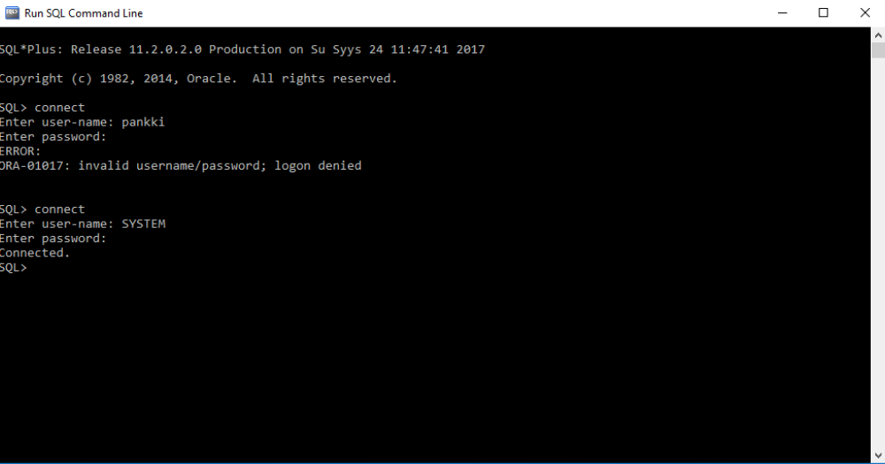
Tämän jälkeen siis jatketaan komentokehotteessa alla olevalla tavalla:
SQL> connect
Enter user-name: system
Enter password: xeOracle11g
Connected.
SQL> create user pankki identified by aTvLxg#;
User created.
SQL> ALTER USER pankki QUOTA 100M ON SYSTEM;
User altered.
SQL> GRANT UNLIMITED TABLESPACE To pankki;
Grant succeeded.
SQL> grant create session to pankki;
Grant succeeded.
SQL> GRANT CREATE TABLE TO PANKKI;
Grant succeeded.
SQL> CONNECT
Enter user-name: PANKKI
Enter password:
Connected.
SQL> create table tilit (Tilino INTEGER NOT NULL PRIMARY KEY, Saldo INTEGER NOT NULL);
Table created.
SQL> INSERT INTO Tilit (Tilino,Saldo) VALUES (111111, 1000);
1 row created.
SQL> INSERT INTO Tilit (Tilino,Saldo) VALUES (222222, 2000);
1 row created.

SQL> SELECT * FROM TILIT;
TILINO SALDO
---------- ----------
111111 1000
222222 2000
SQL> COMMIT;
Commit complete.
SQL> exit

